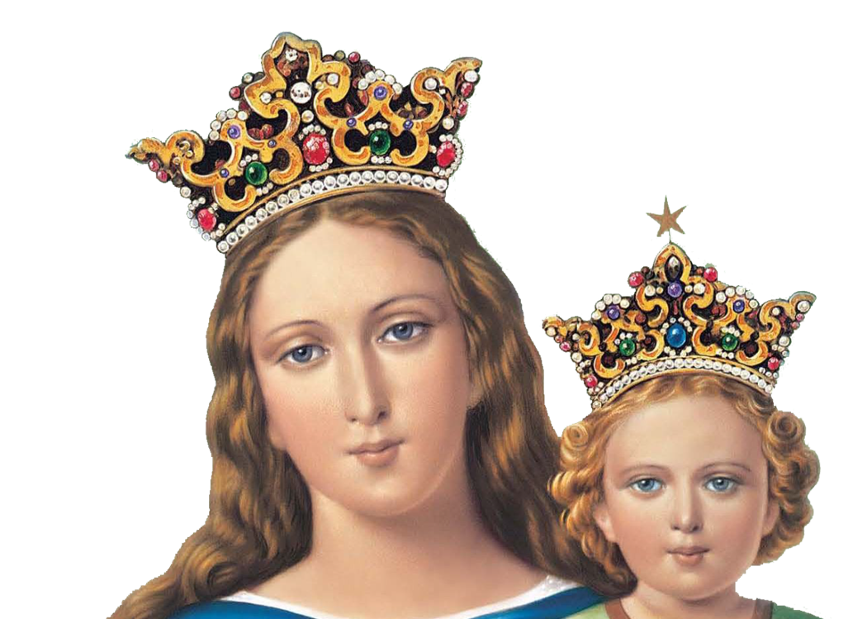

ADMA ONLINE

FEVEREIRO 2022

EDITORIAL
"... SINCERO CORAÇÃO DE FILHOS"
Queridos amigos da ADMA,
No mês passado, o nosso Reitor-Mor nos presenteou com a Estreia, convidando-nos a aprofundar o nosso conhecimento de São Francisco de Sales, revivendo a sua espiritualidade na qual Dom Bosco se inspirou para nos oferecer um caminho de santificação. O último capítulo da Estreia é intitulado "Tudo por amor" e é um convite para cuidar da nossa relação com o Senhor, especialmente a oração pessoal como fonte da caridade.
"A caridade é a medida da nossa oração, porque o nosso amor a Deus se manifesta no amor ao próximo. É a "oração da vida", tão importante para São Francisco de Sales . Consiste em realizar todas as nossas atividades no amor e por amor a Deus, de tal forma que toda a nossa vida se torne uma oração contínua. Quem faz obras de caridade, visita os enfermos, ajuda no pátio, dá tempo aos outros para os escutar, acolhe os necessitados... está rezando. Os compromissos e as ocupações não devem impedir a união com Deus, e quem pratica esta forma de oração não corre o risco de se esquecer de Deus. Quando duas pessoas se amam – conclui Francisco de Sales – os seus pensamentos sempre se dirigem um para o outro”.
“Os meios simples que ele propõe para chegar à união com Deus – tema tão caro à nossa espiritualidade de filhos e filhas de Dom Bosco – precisamente nas práticas de piedade que Dom Bosco propunha aos seus meninos e aos seus primeiros salesianos. Aos que se ocupam das coisas temporais, ele aconselha encontrar momentos, mesmo que muito curtos, de recolhimento para unir o coração a Deus com breves aspirações, jaculatórias e bons pensamentos, ou tomar consciência de Deus em nosso espírito. Mesmo em meio a conversas ou atividades, podemos estar sempre na presença de Deus. Dessa forma, a verdadeira oração não negligencia as obrigações do dia a dia”.
Precisamente neste capítulo, o Reitor-Mor nos convida a nos voltarmos a Maria, e invocar seu amor materno. São Francisco de Sales estabeleceu que a obra da Visitação, fundada junto com Joana de Chantal, teria como símbolo um coração perfurado por duas flechas, coroado por uma cruz, cercado por uma coroa de espinhos e com os nomes sagrados de Jesus e Maria gravados nela.
Em primeiro lugar, Maria aparece na teologia de Francisco de Sales de uma forma semelhante à que será própria da teologia do Concílio Vaticano II. Maria está no coração da Igreja. E a sua missão é atrair e trazer todos para seu Filho. Por isso Francisco de Sales nos encoraja a nos unirmos a Maria, como os discípulos, para receber a fonte da unidade, o Espírito Santo.
"Honra, venera e respeita de um modo especialíssimo a santíssima e excelsa Virgem Maria, que, como Mãe de Jesus Cristo, nosso irmão, é também indubitavelmente a nossa Mãe. Recorramos a Ela e, como seus filhinhos, lancemo-nos a seus pés e aos seus braços com uma perfeita confiança, em todos os momentos e em todos os acontecimentos. Invoquemos a esta Mãe tão santa e boa; imploremos o seu amor materno; tenhamos para com essa Mãe um coração de filho e esforcemo-nos por imitar as suas virtudes" 3.

Além disso, a figura de Maria, modelo de todas as virtudes, apresentada como "revestida de Cristo", percorre como seu Filho o caminho da humildade. Com a sua total dependência de Deus, a sua disponibilidade para Ele, Maria recebe abundantemente a generosidade de Deus. Quando Ela canta em seu Magnificat a humildade da serva, é porque ela atraiu o olhar de Deus.
Finalmente, o traço salesiano da devoção à Virgem, nossa mãe e guia, corresponde à confiança que Dom Bosco depositou em Maria como Consoladora, Imaculada e Auxiliadora de todos os irmãos de seu Filho. Maria coopera ao plano de salvação de Deus, nas palavras de Francisco de Sales, Deus "fez Maria passar por todos os estados de vida, para que todos possam encontrar nela o que precisam para viver seu próprio estado de vida adequadamente".4
Nela vemos o que Deus está pronto para fazer com o seu amor, quando encontra corações disponíveis como o de Maria. Esvaziando-se, recebe a plenitude de Deus. Ao permanecer disponível a Deus, deixa espaço para que Deus, nela realize grandes coisas.
A contemplação de Maria, com a sua vida e o seu sim a Deus, nos convida também a nos abrirmos ao amor de Deus, na consciência de que o coração de Jesus, no madeiro da cruz, nos contempla e nos ama. Em Maria vemos completado o verdadeiro destino do nosso coração, unido ao coração de Deus. Vamos pedir a Maria um coração filial, um coração que ame a Deus no próximo com humildade, que sirva de forma generosa e confiante, prolongando a oração da vida ao longo de nossos dias.

Renato Valera, Presidente ADMA Valdocco
Pe. Alejandro Guevara, Animador espiritual ADMA Valdocco

_______________________________

4 OEA IX, 342 in Eunan McDonnell, God Desires You, 134.

caminHo formativo

AMOR FECUNDO

“O amor sempre dá vida. Por isso, o amor conjugal não se esgota no interior do próprio casal. Os cônjuges, enquanto se doam entre si, doam para além de si mesmos a realidade do filho, reflexo vivo do seu amor, sinal permanente da unidade conjugal e síntese viva e indissociável do ser pai e mãe” (AL 165)
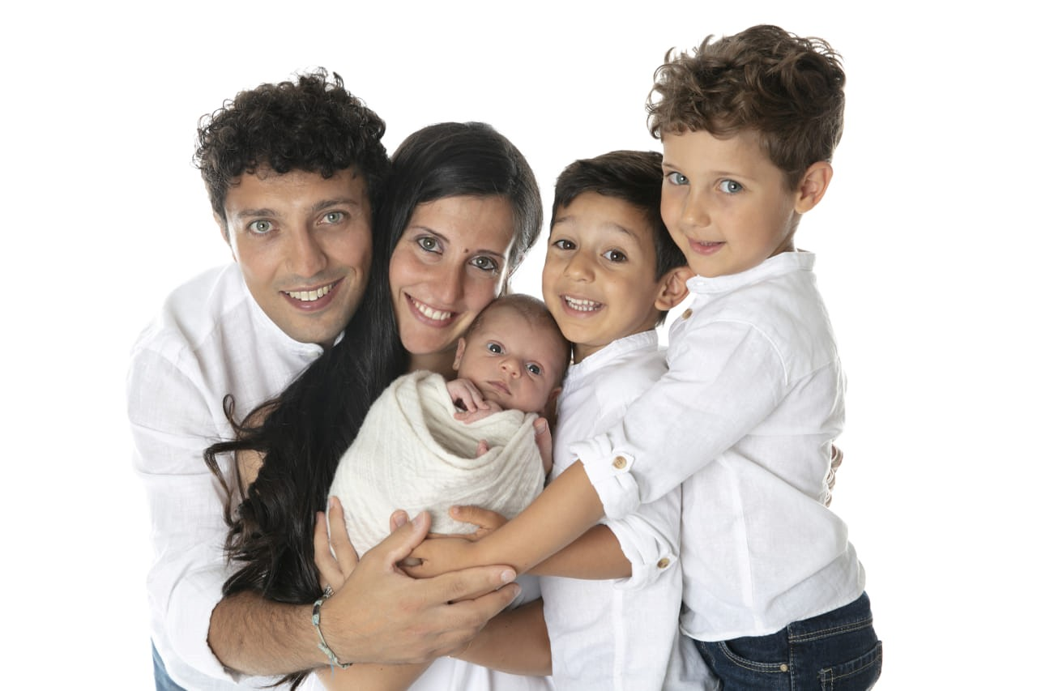

Assim começa o capítulo 5 de Amoris laetitia. O amor, como tal, está sempre aberto a acolher uma nova vida e sempre dá vida: a família é o lugar onde a vida é gerada, onde a vida é acolhida e se desenvolve. Toda nova vida vem como um presente de Deus, como sinal de seu amor gratuito.
“Cada nova vida permite-nos descobrir a dimensão mais gratuita do amor, que nunca cessa de nos surpreender. É a beleza de ser amado primeiro: os filhos são amados antes de chegar. Isto mostra-nos o primado do amor de Deus que sempre toma a iniciativa, porque os filhos são amados antes de ter feito algo para o merecer” (AL 166).
Não é à toa que os momentos mais bonitos da vida de um casal são produzidos com o nascimento dos filhos, o seu crescimento... Quando o amor se abre à vida, aos relacionamentos, então se vive a alegria, a felicidade. Um amor fechado não leva ao amor pleno.
Viver a vocação do casamento é estar aberto à vida, não só generativa no sentido biológico, mas generativa no nível de relacionamentos, das relações com os outros, do serviço, do apostolado.

FECUNDIDADE E SACRAMENTO DO CASAMENTO
A fecundidade é inerente à escolha do sacramento do casamento. O casamento implica que o destino do amor dos cônjuges não seja um assunto privado, mas tenha um destino público. Não é só para mim, mas para os outros, para a sociedade, para a Igreja. Na Eucaristia fica claro que Jesus não se entrega apenas para os devotos, mas como ele diz: "Este é o cálice do meu sangue para a nova e eterna aliança, derramado por vós e por todos". Esposar no Senhor significa, então, afirmar que o amor não é apenas uma questão a dois, mas é intrinsecamente aberto ao terceiro: ao outro, ao filho... a Deus. E esse amor, justamente por ser totalmente humano e 'divino', é sempre generativo e fecundo. Produz vida! O destino do amor é, portanto, geração, ou seja, a fecundidade do amor. Significa que a intimidade dos cônjuges é geradora ou estéril. Porque o amor quando é verdadeiro gera vida. Sempre.
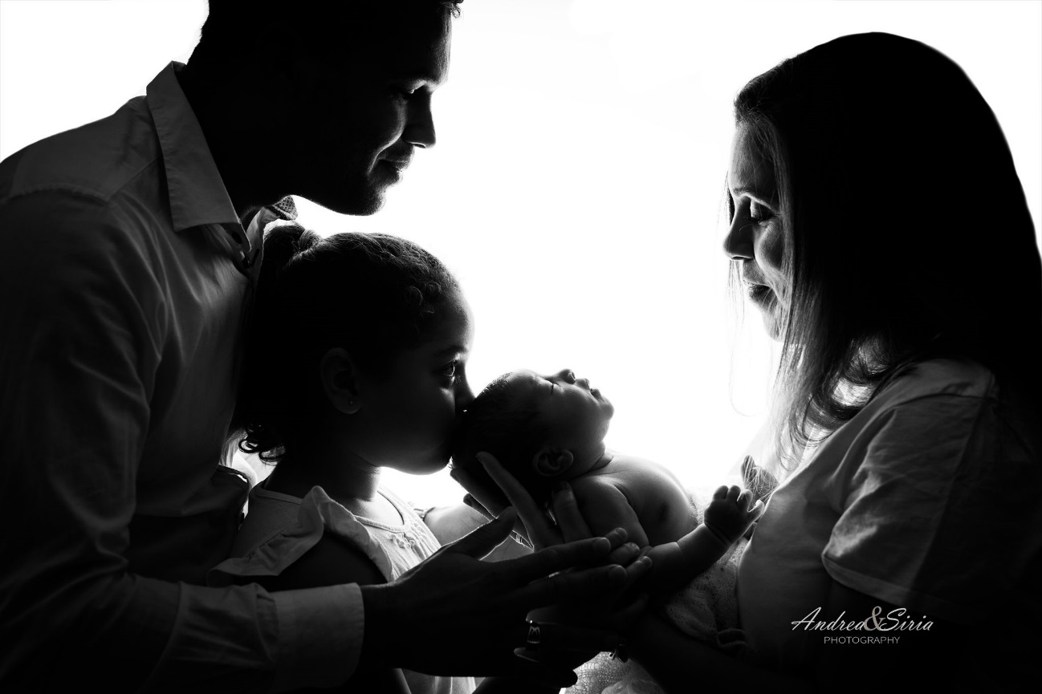
Vida na relação entre os cônjuges: diálogo, escuta, ternura, busca pela comunhão.
Vida na relação com os outros: acolhimento, hospitalidade, abertura, generosidade.
Vida especialmente na geração dos filhos: tornar-se pais e mães.
No cristianismo, falar de geração é o mais divino. Na paternidade e maternidade há a beleza dos afetos e também seu destino e não o que, cedo ou tarde, devemos nos resignar. É a maior alegria e, ao mesmo tempo, a mais profunda percepção de que o amor é fecundo e generativo.
O maior risco é que, em nossa cultura, o bom 'desejo do filho' se transforme no 'filho do desejo'. Dessa forma, o outro – e o filho é sempre outra coisa, mesmo que não haja ninguém que se assemelhe a nós como ele ou ela – é trazido de volta para si mesmo, anulado em si mesmo, reduzido a um objeto de desejo, uma coisa, nossa posse ou uma 'necessidade'. Daí a reivindicação de preencher, com o filho, suas próprias 'necessidades', decepções, exigências, fracassos. Pelo contrário, o filho é um outro e, como tal, é recebido como um presente. Portanto, pede para ser aceito com responsabilidade: é um presente que solicita a resposta de quem o gerou. A resposta é chamada de paternidade e maternidade!

A RESPONSABILIDADE DE SEREM PAIS
O ponto de partida é que a responsabilidade dos pais, como qualquer responsabilidade, não é um fardo, mas é um caminho bonito. Tem exatamente a ver com um caminho de plenitude, de autorrealização. A responsabilidade não começa com uma competência – ninguém nunca foi pai antes de se tornar um – mas com uma ignorância. Então não tenha medo se você não sabe como responder, o que fazer, o que dizer. Você está no caminho certo. O caminho é tornar-se responsáveis, capazes de responder a uma determinada pergunta, então outra pergunta virá em que você vai se encontrar completamente incapacitado e você terá que começar de novo. Se é uma pessoa responsável porque se cuida de si mesmo, e se é porque está respondendo a uma questão de cuidado.
A diferença entre um pai e mãe biológicos e um pai e uma mãe genitores é que o pai e a mãe genitores estão conscientes de que eles têm um filho. E isso não é automático. A responsabilidade é a atitude de responder a uma pergunta que você não faz, mas que o outro lhe faz. É exatamente a escuta consciente do outro. Sem esse passo, a responsabilidade, assim como falar de fecundidade, é pura retórica.
O serem pais é uma resposta: é por isso que muitas vezes nos sentimos incapazes. Acontece com todo mundo. É precisamente porque nos sentimos assim, que buscamos a responsabilidade. Se todos tivéssemos uma série de respostas pré-estabelecidas, não seria chamado de responsabilidade, ou seja, responder. As perguntas são diferentes e, portanto, as respostas são sempre diferentes. Estamos sempre com um pé atrás. É por isso que precisamos compartilhar essa fragilidade com os outros. Quando se está em família e se trata de gerenciar e educar os filhos, talvez o mais complexo, mas também o mais importante é manter firme a aliança com o seu marido/ a sua esposa.

SENDO MÃES E PAIS
O Papa Francisco especifica o seguinte:
“Não se trata apenas do amor do pai e da mãe separadamente, mas também do amor entre eles, captado como fonte da própria existência, como ninho acolhedor e como fundamento da família. Caso contrário, o filho parece reduzir-se a uma posse caprichosa. Ambos, homem e mulher, pai e mãe, são cooperadores do amor de Deus criador e como que os seus intérpretes. Mostram aos seus filhos o rosto materno e o rosto paterno do Senhor. Além disso, é junto que eles ensinam o valor da reciprocidade, do encontro entre seres diferentes, onde cada um contribui com a sua própria identidade e sabe também receber do outro. Se, por alguma razão inevitável, falta um dos dois, é importante procurar alguma maneira de o compensar, para favorecer o adequado amadurecimento do filho” (AL 172).
O sentimento de serem órfãos que muitas crianças e jovens experimentam é mais profunda do que pensamos. Precisamos mesmo de mães e pais que estejam com seus filhos e os eduquem com a riqueza típica da maternidade e da paternidade que se torna uma aliança verdadeira e diária.
“De fato, as mães são o antídoto mais forte contra o propagar-se do individualismo egoísta. São elas que testemunham a beleza da vida. Sem dúvida, uma sociedade sem mães seria uma sociedade desumana, porque as mães sabem testemunhar sempre, mesmo nos piores momentos, a ternura, a dedicação, a força moral. As mães transmitem, muitas vezes, também o sentido mais profundo da prática religiosa: nas primeiras orações, nos primeiros gestos de devoção que uma criança aprende. Sem as mães, não somente não haveria novos fiéis, mas a fé perderia boa parte do seu calor simples e profundo. A mãe, que ampara o filho com a sua ternura e compaixão, ajuda a despertar nele a confiança, a experimentar que o mundo é um lugar bom que o acolhe, e isto permite desenvolver uma autoestima que favorece a capacidade de intimidade e a empatia.
Por sua vez, a figura do pai ajuda a perceber os limites da realidade, caracterizando-se mais pela orientação, pela saída para o mundo mais amplo e rico de desafios, pelo convite a esforçar-se e lutar. Um pai com uma clara e feliz identidade masculina, que por sua vez combine no seu trato com a esposa o carinho e o acolhimento, é tão necessário como os cuidados maternos. Há funções e tarefas flexíveis, que se adaptam às circunstâncias concretas de cada família, mas a presença clara e bem definida das duas figuras, masculina e feminina, cria o âmbito mais adequado para o amadurecimento da criança” (AL 174-175).

Famílias abertas e hospitaleiras

O papa também nos lembra que nenhuma família deve se achar muito "diferente ou separada". As famílias cristãs não são famílias "estranhas", mas famílias abertas a todos, tanto para aqueles que compartilham os mesmos valores quanto para aqueles que não os compartilham plenamente enquanto buscam apoio e ajuda neles. Abra sobretudo para os pobres e para os necessitados. Famílias que são capazes de tecer amizade.
“Com o testemunho e, também, com a palavra, as famílias falam de Jesus aos outros, transmitem a fé, despertam o desejo de Deus e mostram a beleza do Evangelho e do estilo de vida que nos propõe. Assim os esposos cristãos pintam o cinzento do espaço público, colorindo-o de fraternidade, sensibilidade social, defesa das pessoas frágeis, fé luminosa, esperança ativa. A sua fecundidade alarga-se, traduzindo-se em mil e uma maneiras de tornar o amor de Deus presente na sociedade” (AL 184).

A fonte da feCUNDIdade
Onde encontrar a força para viver a fecundidade do amor?
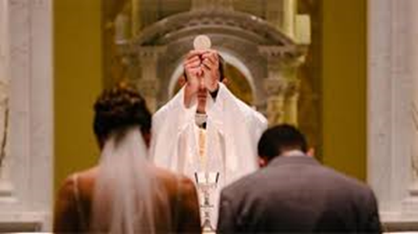
Em primeiro lugar, na Eucaristia. As famílias que se nutrem da Eucaristia com a disposição certa fortalecem o seu desejo de fraternidade, o seu senso social e o seu compromisso com os necessitados. Sabem que encontram no Corpo e no Sangue doados pelo Senhor, a fonte de sua autodoação.
Assim, em famílias estendidas e abertas, que se encontram e colaboram entre si. Há uma necessidade mais do que nunca de estabelecer redes de famílias, superando que
“Às vezes o individualismo destes tempos leva a fechar-se na segurança dum pequeno ninho e a sentir os outros como um incômodo. Todavia este isolamento não proporciona mais paz e felicidade, antes fecha o coração da família e priva-a do horizonte amplo da existência” (AL 187).
Finalmente, se conseguirmos nos reconciliar com o tempo, entenderemos a fecundidade da espera. Contra a cultura do prazer imediato que quer tudo e imediatamente, o homem sabe que o desejo autêntico é fortalecido e purificado com o tempo que o amor cresce com o tempo, que os afetos tomam forma e força somente se lhes dermos tempo, que os laços só podem ser fiéis e felizes se forem o resultado de um tempo prolongado de conhecimento, de respeito, de atenção.

Frutos dE alegria
Uma família que gera amor, e faz de sua casa um lar para todos, é uma casa de alegria para todos, é um berço de amor para os filhos, para os amigos. Dessa forma, a família se torna uma escola de vida, de amor e de alegria.
Na Carta de Identidade da Família Salesiana (art. 33) são apresentadas três atitudes que favorecem a alegria e a comunicam aos outros.
- A confiança na vitória do bem. Em nós e ao nosso redor há sempre um ponto acessível ao bem o qual aproveitar.
- O apreço pelos valores humanos: O discípulo/a de D. Bosco acolhe os valores do mundo e recusa lamentar-se do seu tempo; guarda tudo o que é bom, especialmente se for do agrado dos jovens e das pessoas. Chega de queixas e profecias de desgraça. Vamos nos treinar para dizer apenas palavras de bênção.
- A educação para as alegrias cotidianas: é necessário um paciente esforço de educação para aprender, ou reaprender, a apreciar, com simplicidade, as múltiplas alegrias humana que o Criador coloca diariamente no nosso caminho: as refeições, os momentos à noite, os passeios, o brincar juntos, o diálogo diário... “Alegrai-vos sempre no Senhor! De novo vos digo: alegrai-vos!” (Fil 4,4)

PARA A REFLEXÃO PESSOAL E EM GRUPO
- Quais são os mais belos sinais de fecundidade e de abertura que você vê em si mesmo e em sua família? Quais, por outro lado, são os de fechamento e de egoísmo?
- Você está construindo uma rede de famílias onde a amizade e a partilha são de casa? Que passos você ainda deve tomar nessa direção?
- Qual é a atenção para com as pessoas e/ou famílias mais pobres e necessitadas de ajuda e de proximidade?
- Como você está vivendo a sua paternidade no tempo que você investe em estar com os seus filhos, dialogando e brincando com eles? Você reza por eles oferecendo também os seus pequenos e grandes sacrifícios? Você está ciente de que quanto mais você cresce em amor concreto pelo seu cônjuge, mais você alimenta a sua maternidade e paternidade?

CONHECER-SE

CONSELHO DA ADMA PRIMÁRIA: NOMEAÇÃO DE EQUIPE PARA O MUNDO
Queridos devotos da ADMA de todo o mundo,
Uma saudação fraterna do Conselho e de toda a ADMA Primária de Valdocco.
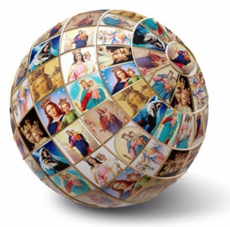
Muitos de vocês nunca vimos pessoalmente, mas nos sentimos próximos e sentimos um forte desejo de conhecê-los e encontrá-los.

As distâncias e as circunstâncias às vezes não nos permitem um abraço pessoal, mas todos nós nos sentimos unidos em um abraço comum sob o manto de Maria.
Como sabem, um novo Conselho da ADMA Primária foi eleito nos últimos meses, e agora estamos procedendo para definir e implementar o programa para os próximos quatro anos.
Uma das iniciativas que, como Conselho, justamente temos o desejo de levar adiante, está relacionado especificamente a vocês, os grupos da ADMA de todo o mundo.
A este respeito, foi nomeado um conselheiro e uma equipe foi constituída com o mandato específico de:
"Procurar compreender como realizar com maior intensidade, continuidade e força o papel da animação mundial que é confiada à ADMA Primária.
Começar a conhecer junto com o animador as diversas realidades do mundo - em nível inspetorial / nacional. Empreender formas de diálogo e partilha que possam nos ajudar a entender melhor qual é o papel da animação mundial que devemos desempenhar e quais são as principais expectativas e necessidades que as realidades locais expressam e esperam que sejam satisfeitas pela nossa animação."
Como podemos fazer isso?
Uma primeira necessidade é, obviamente, saber quem somos, onde estamos, quantos somos...
Ao longo dos anos, através do grande trabalho realizado pelos animadores mundiais e pelas secretarias, coletamos e pesquisamos diversas informações sobre os diversos grupos do mundo, mas a riqueza e os inumeráveis frutos que constantemente brotam da santidade de Dom Bosco não deixam de nos surpreender.
Quantos grupos da ADMA existem no mundo? Onde estão? Muitas vezes ainda hoje sabemos sobre novos grupos e iniciativas que nos surpreendem e nos comovem.
Nos próximos meses, pediremos sua ajuda e aproveitaremos a disponibilidade de seus representantes, presidentes, animadores SDB e FMA etc. para coletar e atualizar esses dados.
Enquanto isso, escreva para nós!
Abrimos imediatamente um canal de contato por e-mail (insira e-mails)
Certamente ficaremos felizes em responder a vocês. Infelizmente, nem sempre seremos capazes de falar sua língua, mas, com a ajuda de intérpretes, tecnologia e, acima de tudo, com santa paciência e um pouco de simpática imaginação, temos certeza de que seremos capazes de nos entender muito bem.
Um sincero agradecimento desde já por sua amizade e por sua contribuição.
Em oração, entregamos nas mãos da Auxiliadora, todos nós e nossos projetos, que ela nos conduza e nos apoie.
Uma saudação carinhosa
O conselheiro para animação mundial Giovanni Scavino com toda a equipe

regUlamento

ARTIGO 7º: EREÇÃO DAS ASSOCIAÇÕES LOCAIS
https:/www.admadonbosco.org/cose-perche-adma
Como já previsto no mês passado, nesta seção, o Regulamento descreve os aspectos organizacionais da Associação de acordo com as disposições do Código de Direito Canônico (abreviado como CIC, do título latino Codex Iuris Canonici), o código normativo da Igreja Católica do rito latino. O novo CIC foi promulgado por João Paulo II em 25 de janeiro de 1983 e entrou em vigor em 27 de novembro do mesmo ano.
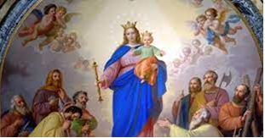
Especificamente, a ADMA é uma Associação pública dos fiéis, é erigida pela autoridade apostólica competente e goza de personalidade jurídica com direitos e deveres. O seu presidente torna-se representante legal e, se atua em nome e por conta da Associação, responde com os bens da mesma.
A ereção canônica dos grupos locais é realizada pelo Inspetor SDB para todas as obras SDB e FMA por meio de um decreto de ereção.
As outras ADMA, diocesanas, quer sejam de outros Institutos Religiosos, ou de outros Grupos da Família Salesiana, são erigidas pelo Inspetor SDB competente, mas com o consentimento por escrito do Bispo daquela diocese que deve ser apostilado no documento de ereção.
O momento constituinte da Associação coincide com a sua ereção e dá origem a direitos, obrigações e capacidade de admissão de novos membros; ao mesmo tempo, a ereção em pessoa jurídica determina não apenas a existência da Associação, mas também a natureza e o regime jurídico.

André e Maria Adele Damiani

400 ANOs DA MORTE DE SÃO fRANCISCO DE sALES

APRENDAMOS O ABANDONO EM DEUS DE MARIA
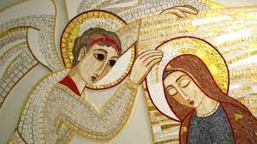
"Não pense que o Senhor está mais longe de você enquanto você se dedica às tarefas às quais sua vocação exige do que se você estivesse entre as delícias de uma vida tranquila. Não, não é a tranquilidade externa que o aproxima de nossos corações, mas a fidelidade do nosso amor; não o sentimento que temos da sua doçura, mas o consentimento que damos à sua santa vontade. Nosso Senhor ama com particular ternura aqueles que estão felizes em se abandonar totalmente à sua solicitude paternal, deixando-se governar por sua Divina Providência e, fazendo, com muita atenção, tudo o que é Sua vontade. Absolutamente certos de que nada poderia ser tirado deles por aquele coração paternal pleno de amor e, que Ele não vai permitir que aconteça qualquer coisa que não seja para o bem, contanto que coloquem toda a confiança Nele".
(Tratado do Amor de Deus, São Francisco de Sales)
Rezemos:
Ensine-nos, Maria, a colocar toda a nossa confiança em Deus e a abrir a Ele o nosso coração.

CRÔNICA DE FAMÍLIA

“SÃO FRANCISCO DE SALES COMUNICADOR. PEREGRINAÇÃO INTERIOR, SABEDORIA NA ARTE DE COMUNICAR”
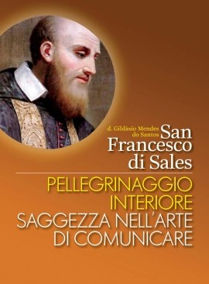
https://www.infoans.org/pt/secoes/noticias/item/14541-rmg-um-presente-para-conhecer-sao-francisco-de-sales-no-dia-da-sua-festa
"Tudo na Igreja é amor: tudo vive no amor, pelo amor e do amor"
É com essa expressão que São Francisco de Sales, único em sua época, iniciou uma verdadeira revolução na forma de se comunicar. A palavra comunicação é a chave da teologia e espiritualidade do santo, que fez uma peregrinação interior na busca sábia e amorosa de Deus.

TIMOR LESTE - RETIRO ANUAL DA ADMA DE COMORO E JURAMENTO DOS NOVOS LÍDERES
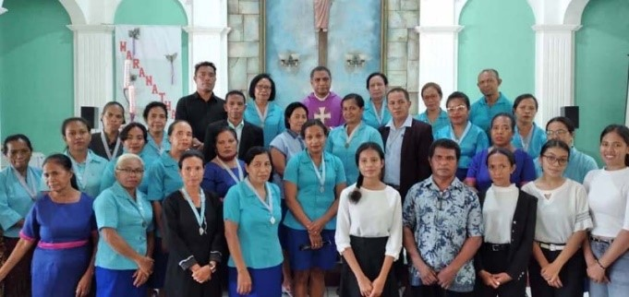
https://www.infoans.org/pt/secoes/fotocronicas/item/14337-timor-leste-retiro-anual-da-adma-de-comoro-e-posse-dos-novos-dirigentes

Comoro, Timor Leste – dezembro de 2021 – Em 18 de dezembro, na paróquia "Maria Auxiliadora" de Comoro, reuniram-se os membros da ADMA de Comoro e Balide, e vários aspirantes, para o retiro anual e a cerimônia de posse dos novos dirigentes da ADMA para a nova estrutura que será liderada pelo Sr. José Filipe Nunes Soares. O evento contou com a presença de 148 pessoas, entre elas os animadores espirituais, Irmã Brígida Sousa, FMA, e Irmã Ermelinda Silva, FMA, e foi presidida pelo Padre Apolinário Neto, Superior da Visitadoria Salesiana de Timor Leste (TLS).

BRASIL- VIGÍLIA DA IMACULADA CONCEIÇÃO DA ADMA EM PORTO VELHO
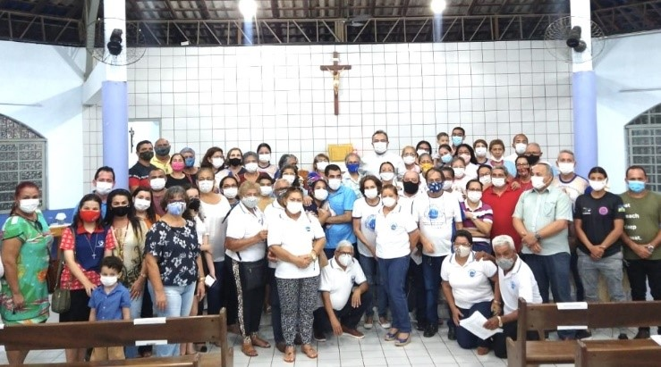
https://www.infoans.org/pt/secoes/fotocronicas/item/14252-brasil-vigilia-da-imaculada-conceicao-da-adma-em-porto-velho

ENVIE UM ARTIGO E FOTO
Um artigo e uma foto de um encontro de formação; da comemoração do 24 do mês, celebração mensal de Nossa Senhora Auxiliadora; de uma atividade de voluntariado que desenvolvem.
O artigo (formato .doc, máximo de 1200 caracteres sem contar os espaços) e um máximo de 2 fotografias (formato digital JPG e de tamanho não inferior a 1000px de largura), fornecido com um título e/ou uma breve descrição, devem ser enviados para adma@admadonbosco.org
É indispensável indicar no assunto do e-mail "Crônica de Família” e no texto, os dados do autor (nome, sobrenome, local da foto, ADMA de pertença, cidade, país).
Ao enviar, a ADMA está automaticamente autorizada a elaborar, publicar também parcialmente e divulgar de qualquer forma o artigo e as fotografias. As imagens poderão ser publicadas, a critério da redação, no site https://www.admadonbosco.org, e/ou em outras publicações da ADMA, acompanhadas de uma legenda.

Cfr. M. Wirth, San Francesco di Sales, 160. 2Cfr. OEA XXVI, 266 em Eunan Mcdonnell, God desires you, 128.

